**המחלקה להנדסת חשמל**

###### מעבדה מעגלים אנלוגיים 2

###### מסננים אקטיביים

**מבצעי הניסוי:**

**מבצעי הניסוי :**

איסלאם גבר 208834036

בוריס

**שם המדריך:**

יגאל נמני

**דוח מכין:**

1. **שאלות הכנה**
2. תאר את תפקידם של מעגלים המתוארים באיורים 3-1 ו- 3-2. פרט את התכונות הטכניות של המעגלים.



**איור 3-1**

מסנן high-pass אקטיבי מסדר שני בטופולוגית Sallen-Key.

פונקציית תמסורת:

תדר ברך:

הגבר:



**איור 3-2**

מסנן Low-pass מסדר שני בטופולוגית Sallen–Key, כאשר אצלנו מדובר במקרה פרטי ש R1 שווה ל-0.

פונקציית תמסורת:

מהירות זוויתית 3db:

גורם טיב:

ולכן פונקציית התמסורת תהיה:

1. כמה מעגלים כאלה יידרשו על מנת להגיע ל- roll-off של -80dB/decade?

יידרשו שני מעגלים משורשרים, מאחר והמעגל הוא מסדר שני זאת אומרת -40db/decade

1. מצא את תדר מחצית ההספק (תדר -3dB) של המעגלים האלה בעזרת סימולציה ממוחשבת.

**איור 3-1:**







$$f_{0}=2.401[kHz]$$

**איור 3-2:**







$$f_{0}=1.14119\left[kHz\right]$$

1. **תכנון הניסוי**
2. תכנן מסנן מעביר פס עם roll-off של -60dB/decade. קבע את רוחב הפס כספרה אחרונה של מס' זהות של חבר אחד בצוות ב- kHz. קבע את ההגבר כספרה אחרונה של מס' זהות של חבר שני בצוות. הראה את התוצאות באמצעות סימולציה ממוחשבת.



נעשה שימוש ב מסנני LPF וHPF משורשרים, כאשר כל אחד מהם מורכב ממסנן בטופולוגית Sallen-key מסדר שני בטור עם מסנן מסדר ראשון, כאשר בין כל אחד מהמסננים נחצוץ עם חוצץ.

תכננו מעגל HPF בטופולוגיית Sallen-key שיעבוד בתדר 3KHz, בנוסף תכננו מעגל LPF בטופולוגיית Sallen-key שיעבוד בתדר 12KHz.

על המעגלים שתכננו הלבשנו מסנן HPF מסדר ראשון שיעבוד בתדר 3 KHz ומסנן LPF שיעבוד בתדר 12KHZ, בחרנו בערכים של התדרים בכדי שלא יפגעו בתדרי ברך של ה Sallen-key.

המסנן HPF גורם להנחתה של התדרים שקטנים מתדר הברך מסנן LPF גורם להנחתה של התדרים שגדולים מתדר הברך.

ה Sallen-key מסדר שני ולכן נותן לנו הגבר של -6dB/decade בתדר הברך ו HPFמסדר ראשון נותן לנו הגבר של -2.5dB/decade בתדר הברך של המערכת, כך שבחיבור של שניהם נקבל -8.5 dB/decade.

באותו אופן הלבשנו את הLPF מסדר ראשון על הSallen-key בצד השני, לאחר הוספת הLPF נקבל הורדה של -2.5dB/decade וביחד עם ה Sallen-keyקבלנו גם כאן הורדה של -8.5 dB/decade.

כעת יצרנו פילטר מסדר שלישי אשר ייתן לנו שיפוע של 60dB/decade ללא פגיעה בתדרי ברך הרצויים.

Low pass FC=6khz

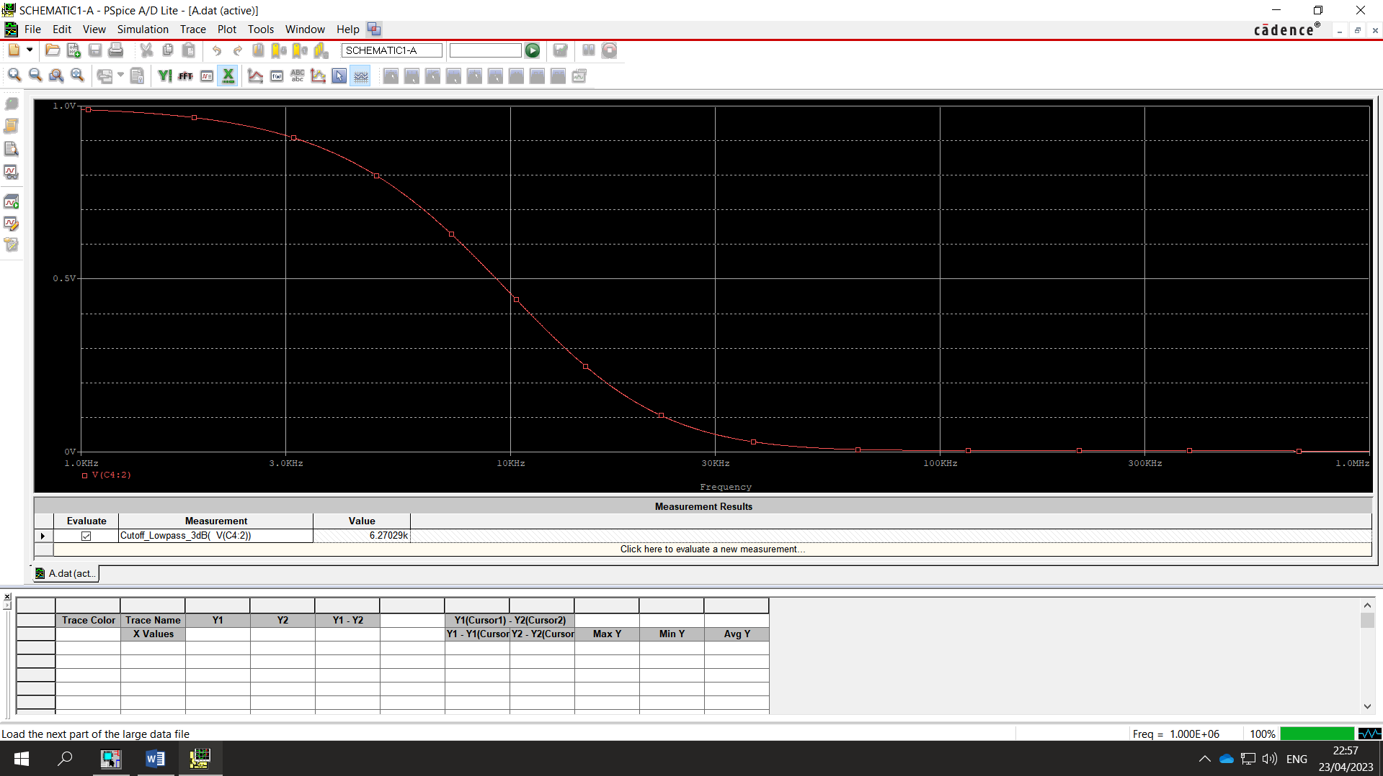

Hight pass filter fc=12KHZ

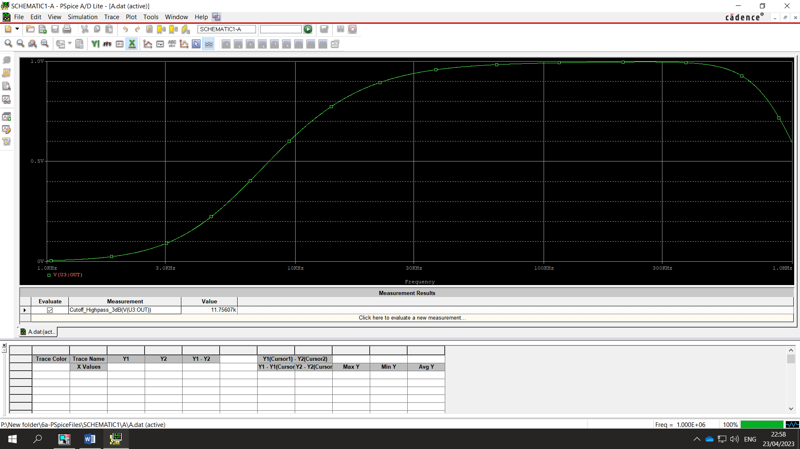

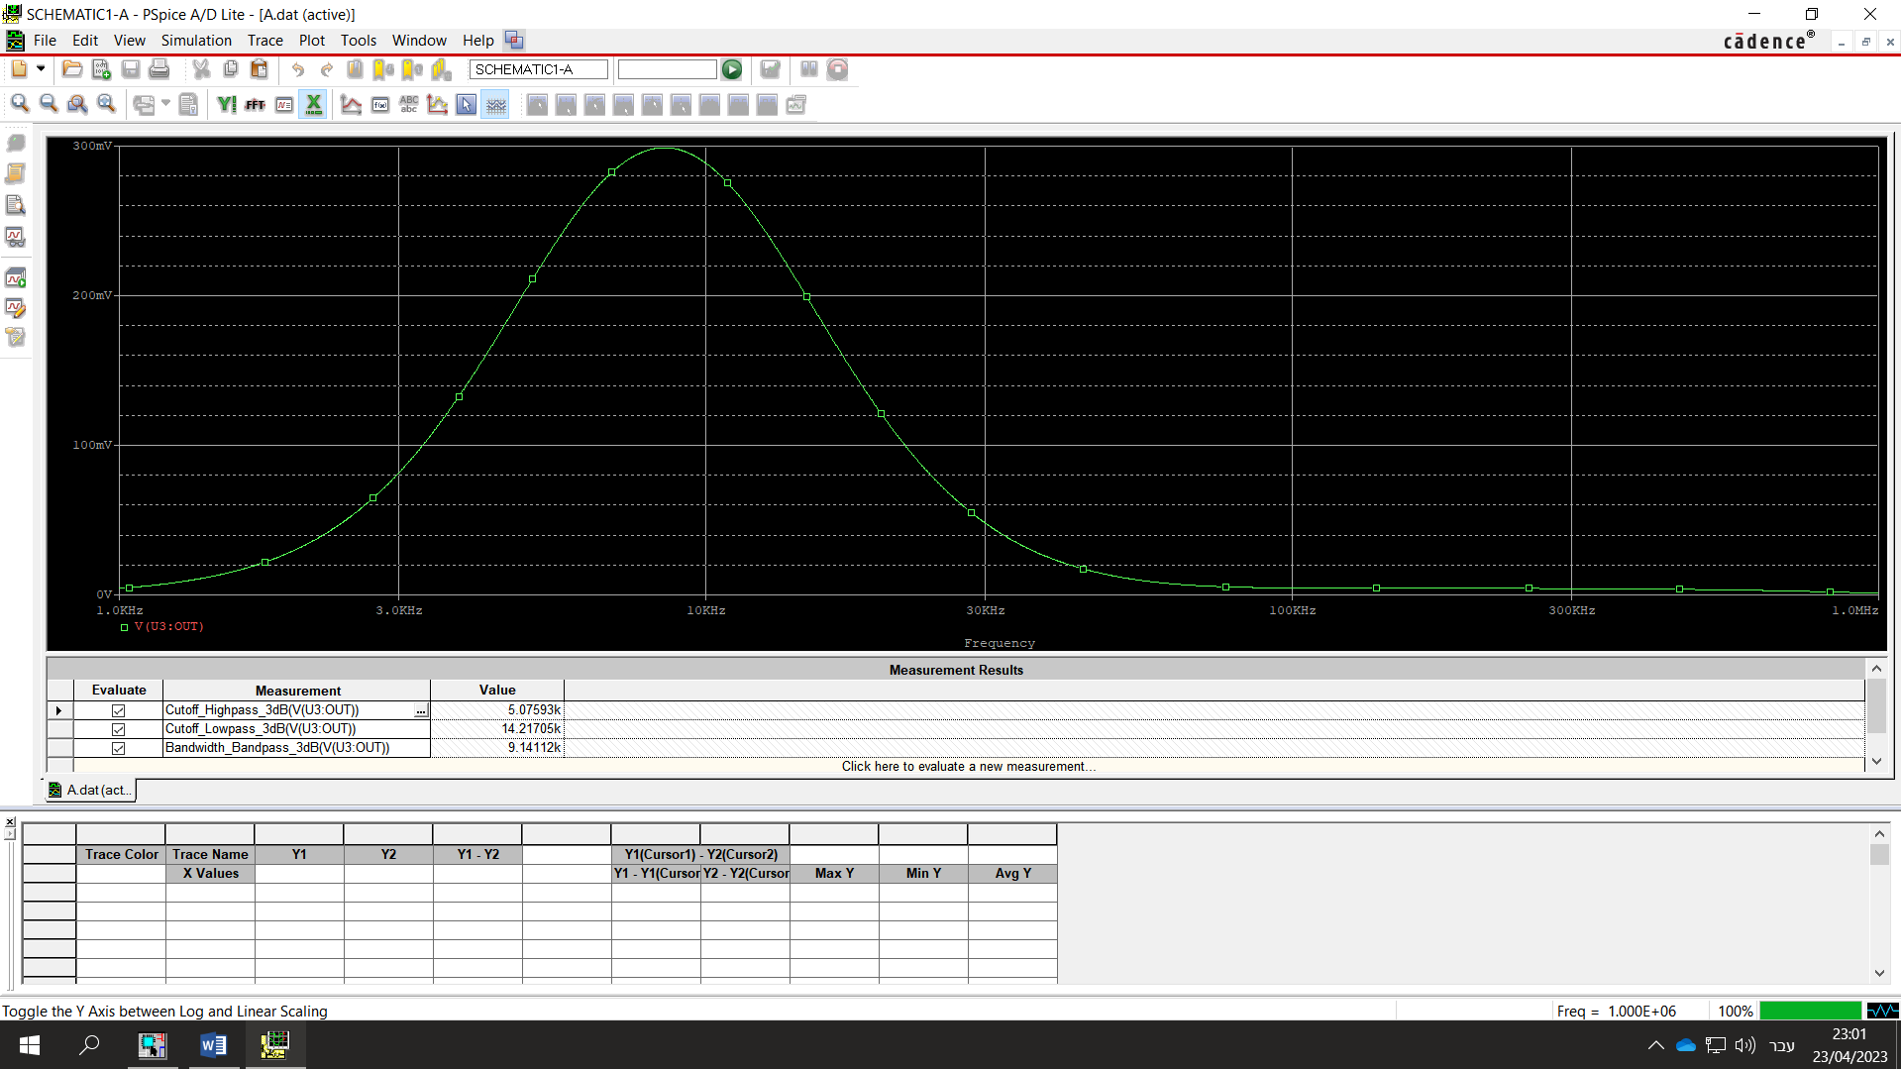

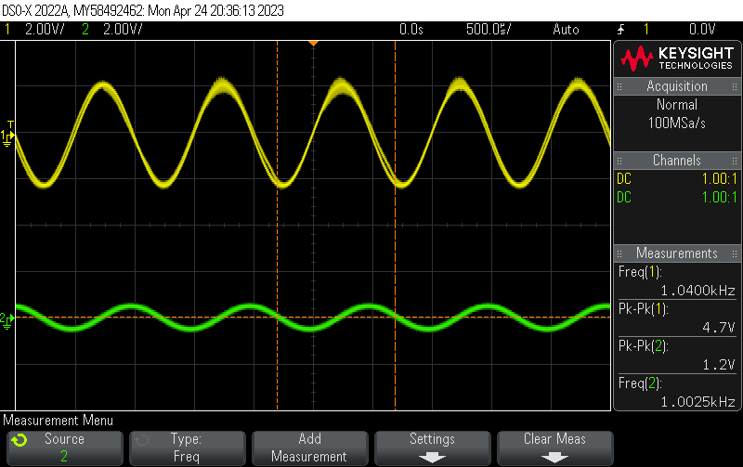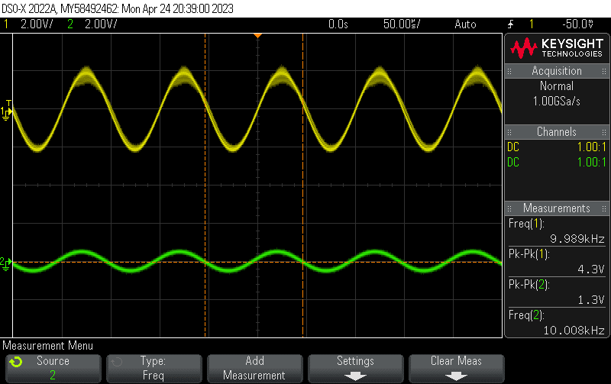

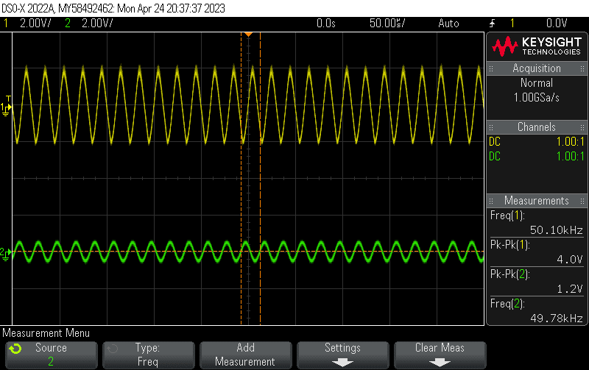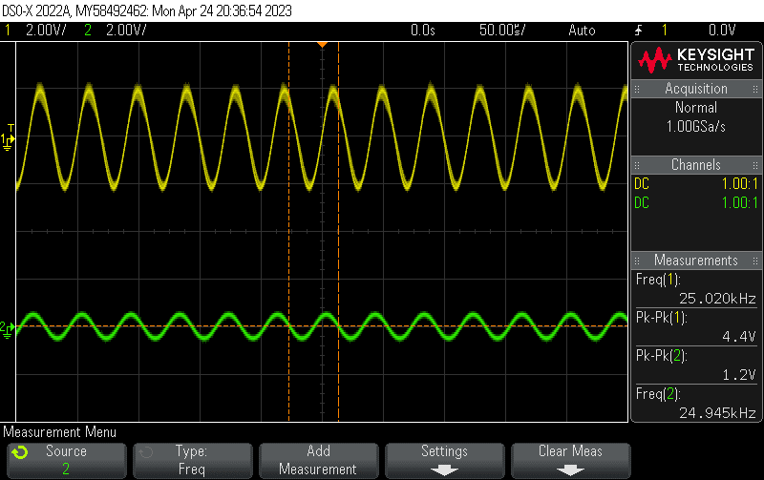

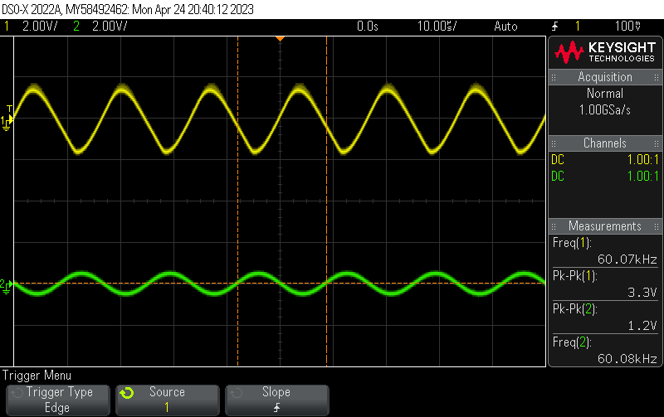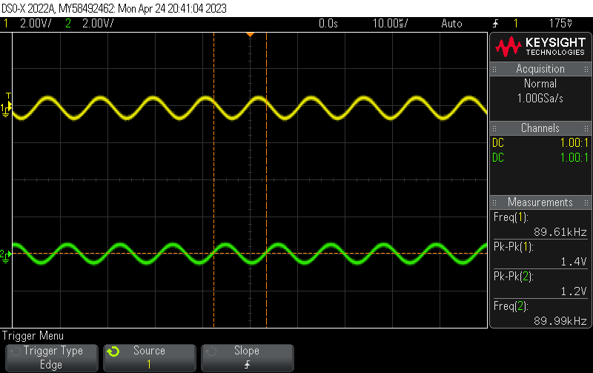

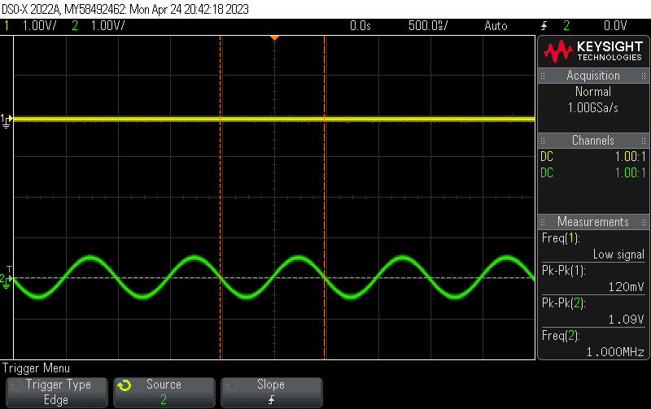

1. תכנן מסנן חוסם פס עם roll-off של -40dB/decade. קבע את רוחב הפס כספרה אחרונה של מס' זהות של חבר אחד בצוות ב- kHz. קבע את ההגבר כספרה אחרונה של מס' זהות של חבר שני בצוות. הראה את התוצאות באמצעות סימולציה ממוחשבת.



נתכנן מסנן בעל רוחב פס של 8kHz על פי תעודת הזהות של תומר, כאשר .



נשתמש בתדר 11KHz עבור HPF ובתדר 3KHz עבור LPF.

נבנה פילטר מסדר שני, הסתמכנו על התכנון והחישובים של הסעיף הקודם אך החלפנו את התדר הגבוהה והתדר הנמוך זאת על מנת ליצור בנד סטופ חוסם פס ולא מעביר פס, כיוון שאנו רוצים להעביר את כלל התדרים שאינם בתחום זה לא נוכל לחבר את הפילטרים באופן טורי.

נשתמש בסוכם שיחבר את מוצאי פילטרים אלו ונבצע הגבר בעזרת רשת משוב.

כיוון שמדובר בפילטרים מסדר שני נקבל שיפוע של 40dB/decade.

